地震概论综合题整理

### 1、地震灾害影响 2

2、CBD&北大 2

3、汶川震级从 7.8 级修正到 8.0 级 2

4、地震能否预报 2

5、单台地震定位原理 3

6、试阐述全球主要地震活动带的分布特征与形成原因（两大地震带的形成原因） 3

7、只测到四个台站的 P 到时如何确定震源位置。 3

8、有人说某地区按照抗 8 级地震设防，正确吗？为什么？ 4

9、如何识别震相？ 4

10、地球是均匀介质，问 P 波走时。 4

11、主持某地的地震工作 5

12、内核是如何发现的 5

13、靠近震中的地方破坏为什么不是最严重？ 5

14、低矮建筑损坏较轻，较高（三层以上）的都倒塌了，但是摩天大楼几乎没有受到损 坏。 5

15、为什么汶川地震时成都受灾不严重。 5

16、板块构造学说的证据 5

17、日本防灾救灾经验 6

18、tidal wave 为什么不能用来指海啸？ 6

19、为什么地下 2-­‐40km 之间的地震数目最多？ 7

20、王超弘评价 7

21、地球内核存在差异转动，固体内核的转动速度比地球本身快。请您用地震学原理说 明怎么证明地球内核存在差异转动。 7

22、中国的海啸可能性为什么很小？ 7

23、智利地震问题 8

24、蟾蜍问题 8

25、地震对比 8

26、青藏高原东部的层析成像 9

27、低速层识图 9

28、为什么古代人吧地震归因为动物活动而且不同国家地区的动物不同？ 9

29、第二题：日本谚语：当地震来时逃向竹林，理由是？ 9

30、如果地质条件等因素均匀且完全相同,不同的烈度将构成一组同心圆？ 9

31、张衡地动仪评价 10

31、计算题合集 10

**1**、地震灾害影响

① 时间：白天 or 夜晚

② 地点：山区 or 市区

③ 强度：震级&烈度

④ 震中距离

⑤ 建筑物的抗震性能&密度

⑥ 有无地震预报

⑦ 有无地震应急预案

⑧ 抢救速度

⑨ 人们是否具有防震防灾知识

**2**、**CBD&**北大

面波比体波衰减慢，振幅大，周期长，传播远，在宏观烈度大体相同的条件下，处于大 震级远离震中的高耸建筑物的震害比中小震级近震中距的情况严重得多。汶川地震的地震波 传到北京时体波已经几乎没有了，只剩下短周期的低频面波，高耸建筑物受低频振荡的影响 较大，而低矮建筑受高频振荡的影响较大。所以 CBD 震感强烈，北大却没什么感觉。

随着城市化进程不断推进，楼房越来越多，也会感受到更多原来感受不到的远震。

**3**、汶川震级从 **7.8** 级修正到 **8.0** 级

1、与介质性质有关。在地面上测到的地震引起的地面震动，不仅仅是由地震大小决定 的，它还与地震波传播的时候所经过的地方的介质性质大有关系。

2、辐射有方向性。地震是地底下岩石的突然错动，这个错动是有方向性的。地震发生 的时候，向东发出的地震波和向北发出的地震波在幅度上本来就可能不一样，即辐射有所谓 的方向性。

3、尺度不同。地震学家在测量地震震级的时候常不得不用不同的标度或尺度测量，因 为并不是所有的地震都可以用同一把尺来量的。

## **4**、地震能否预报

A. 地震能够预报，但在现有的技术水平和观测条件下，严格地按照时间、震中和震级来进 行的预报尚未实现。

①人们可以依据对有关历史地震活动的研究，特别是对构造板块边缘地带的研究，来确 定发生破坏性地震的可能地点，进行中长期的地震活动性报告。

②地震预报的最严格方法是努力寻找会触发地震断裂的力源，这称为物理预报，然而由 于地球的不可入性，以及人们对地震机理研究不甚清楚，这种科学方法存在实际困难。

③现在的地震预报通常是从统计历史地震（时间序列、b 值、h 值、地震活动图像）和 观测有关物理量的异常变化（如 p 波速度变化、地面形变、地磁地电变化、重力变化、地下 水位和地下水氡含量）两个方面进行的，这些都属于经验预报，在短临地震预报中，这种预 兆与地震时间的相关性很弱。

然而，随着人们对地震现象和地震机理的进一步研究，精确的地震预报是有机会实现的。

B 地震不能预报。理由：同上②③+地震预报的社会影响决定了人们必须谨慎地对待地震预 报，一旦误报将造成巨大的经济损失，因此只有省级以上政府才能发布地震预报。

## **5**、单台地震定位原理

① P 波、S 波倒时差和 P 波、S 波速度可 i 确定震源距离：



② 令 Ux、Uy、Uz 分别代表东西、南北、上下方向的地震记录。



射线矢量（Ux，Uy，Uz）或（ ， ， ），此矢量唯一确定 了地震射线所在直线方向。

③ 以台站为秋心、以震源距为半径的球面和地震射线交于两点，一点在地下，一点在地

上。在地下的交点即为震源。

## **6**、试阐述全球主要地震活动带的分布特征与形成原因（两大地震带的形成 原因）

全球主要地震活动带有太平洋地震带、阿尔卑斯-­‐喜马拉雅地震带（欧亚地震带），除了 沿着大陆边缘或贯穿大陆的两个地震带外，在大洋中还有延伸非常长的地震带，沿着大洋中 脊分布（海岭地震带）。

岩石圈板块构造理论可以解释全球主要地震带产生的原因。全球地震活动带的地理分布 主要由三类板块边界，也就是岩石圈板块沿三类板块边界（扩张断层边界、汇聚断层边界、 转换断层边界）的相对运动所决定。

因为这两个地带是地球上地壳运动最强烈的地带，是两个特大的活动构造带。 太平洋周围地带是大陆与大洋的汇聚边界，海洋板块在这里消亡。这里陆洋地壳差异

很大，两者之间是很深的海沟，洋壳很薄（厚度小），比较脆弱，地应力作用又强，而 且

这个地带的断层变动很多，所以地震很频繁地发生。加上火山密布，活动频繁，就构成了 全球地震最多的地带。

欧亚（喜马拉雅-地中海）地震带也是一个地壳运动很强烈的地带。虽然这一带的地 壳较厚，但里面存在着许多差异以及很多巨大的断层，而且一直受着印度板块的挤压， 所

以就也形成了一个地震密集、活动强烈的特大地震带。

## **7**、只测到四个台站的 **P** 到时如何确定震源位置。

需要知道的就是震源的空间位置和时间，后者一个未知数，前者三个，包括经纬度和震 源深度。当只测到 4 个台站的 p 到时，若已知当地的速度分布，则可确定震源的位置和发震 时刻，因为此时只有 4 个未知数，但台站不能呈直线和二次曲线分布。如不知道当地的速度 分布，不能确定位置和发震时刻，因为此时未知数个数大于位置条件数。

## **8**、有人说某地区按照抗 **8** 级地震设防，正确吗？为什么？

不正确。因为抗震设防不是以震级为标准而是以烈度为标准的。8 级地震造成的破坏随震中 距不同而不同。无法设计设防烈度。若以 8 级地震震中区烈度设防，则其烈度可能超过 11 级而无法进行。

## **9**、如何识别震相？

① 依据运动学特征识别震相。首先统观记录全貌，根据记录形态和延续时间，大概判断是 近震还是远震，或是极远震；是浅震还是深震。然后粗略估计震中距在那一段范围和初 至波的类型，参考该震中距范围内震相出现的规律，进一步肯定初至波的性质，并找出 其实确切的其他基本震相。

② 依据动力学特征识别震相。依据振幅大小、周期大小、出射角的不同、初动方向的不同 识别震相。

③ 利用多台对比法识别震相。

④ 利用同一地区地震的记录要多做比较，掌握其形态概貌。

⑤ 与理论地震图对比识别震相。

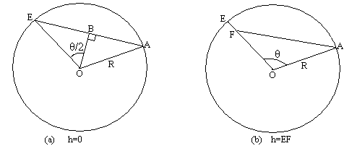

**10**、地球是均匀介质，问 **P** 波走时。

!

当 h=0 时，如图（a）， T = !" = 2 !" = !!"#$!

!! !! !!

当 h≠0 时，如图（b），T = !"，而 OF=R-­‐h，AO=R

!!

故FA = [𝑅! + R − h ! − 2𝑅R − h cosξ]!/!

则T = [𝑅! + R − h ! − 2𝑅R − h cosξ]!/!/!

## **11**、主持某地的地震工作

① 该地区的地震地质考察，研究大断层的分布等地质特征

② 考察历史地震，适用统计地震学方法研究该地区的地震发生概率问题，从而掌握该地区 的地震趋势。

③ 注重地震前兆观测，发现异常，认真分析。

④ 抗震设防问题，开展工程的证的工作，加强建筑物的设防。

## **12**、内核是如何发现的

在不该有地震信号的影区内观察到了地震信号。

## **13**、靠近震中的地方破坏为什么不是最严重？

地震的破坏程度除了和地震的大小、震中距有关外，还与地质情况有关。沉积盆地的 固有频率如果与地震震动频率相同也会发生共振，凹陷地区松软的粘土会放大地震面波， 含水多的地层会沙土液化，从而加剧震害。墨西哥城震害最严重的地方是松软湖泊沉积区， 从历史上看属于，地质环境不好，所以震害比更接近震中的地方还严重。

## **14**、低矮建筑损坏较轻，较高（三层以上）的都倒塌了，但是摩天大楼几 乎没有受到损坏。

建筑物有固有频率，地震来时会发生共振。在墨西哥地震中，震波被 4-­‐14 层高的建筑 物所放大，导致了较为严重的破坏。低矮建筑物及摩天大楼固有频率远离地震面波频率，受 灾不重。摩天大楼的抗震设计，工程质量水平较高也导致其抗震能力较强。

## **15**、为什么汶川地震时成都受灾不严重。

①由于是逆断层，即青藏高原在重力作用下向高原周缘挤流而引起的地壳活动，青藏 高原向四川盆地上面逆冲，故四川盆地自身移动较小；

②四川盆地自身的地质构造古老，扎根深，是强硬的岩石圈。

③地震最后变成走滑断层，青藏高原向东北方向冲，四川盆地向西南方向走，位移相 对较小。

## **16**、板块构造学说的证据

①形状复杂的板块拟合：运用大陆架后板块拟合得很好，是一块整体，200 百万年前大陆开 始分裂。

②化石：中龙属、水龙兽、犬颌兽属、舌羊齿属等分别在不同块体的大陆，比如非洲和美洲， 他们不可能跨越海洋。

③岩石：大西洋两岸的岩石组成、年龄、地质结构相似。当两边的大陆连在一起，地质现 象具有连续性。

④山脉：大西洋两岸的山脉具有连续性，如果北美洲和欧洲连在一起，山脉具有连续性，岩 石具有相似的组成和年龄。

⑤ 古气候数据：先进的非热带地区有热带气候的证据；现今非沙漠地区发现低纬度才有的 干旱沙漠证据；现今的热带气候地区发现冰川的证据。

## **17**、日本防灾救灾经验

**1**：日本有完善的 防灾通讯网络体系 和 地震预警系统 日本政府基本建立起了发达、完善的防灾通讯网络体系，包括：以政府各职能部门为主，由固 定通讯线路（包括影像传输线路）、卫星通讯线路和移动通讯线路组成的“中央防灾无线网”； 以全国消防机构为主的“消防防灾无线网”；以自治体防灾机构和当地居民为主的都道县府、 市町村的“防灾行政无线网”；以及在应急过程中实现互联互通的防灾相互通讯用无线网等。 同时 2000 年日本全国地震预警系统投入使用。这一预警系统探测到地震中最初的微震时会向 铁路、建筑、电力、医疗等部门及时发出警报，将有助于相关部门在地震波到达前采取紧急防 御措施，如关闭发电站、停运新干线等。

**2**：实行严格的建筑物抗震标准 在日本，一个建筑工程要获得开工许可，必须提交建筑抗震报告书。这一报告书的主要内容是， 根据地震的不同强度，计算不同的建筑结构在地震中的受力大小，进而确定建筑的梁柱位置、 承重以及施工中钢筋、混凝土的规格和比例。

**3**：日本民众具有良好的 防震抗灾意识 。 日本社会的各行各业，经常会举行各种形式的防震防火演习。如东京都内的小学，每个月都要 举行这类演习，以便小学生在真正遭遇地震等灾难时，不会慌乱，并且还知道如何规避和救助。 日本内阁府内设有一中央防灾会议，会长历来由日本首相担任，以引起全国的高度重视。9 月 1 日被定为日本防灾日。

**4:** 日本有完善的相关 法律和制度

1978 年 6 月，日本政府制定了《大规模地震对策特别措置法》，该法作为世界上第一部强调通 过地震预测达到直接防灾的法律，对地震的预警、应对手段、发布《警戒宣言》的程序以及相 关部门责任等作了详细规定。此外，与地震相关的法律还有《灾害救助法》(1947 年)《建筑基 准法》(1950 年)《灾害对策基本法》(1961 年)《地震保险法》(1965 年)《地震财特法》(1980 年)

《地震防灾对策特别措置法》(1995 年北建筑物耐震改修促进法》(1995 年)《受灾者生活再建

法》(1998 年)等。实践证明，权威的法律不仅成为指导抗震减灾的依据，还避免了由于政府部 门责任失位、隐瞒灾情而造成的损失，同时也保障了公众的“知情权”。

**18**、**tidal wave** 为什么不能用来指海啸？

Tidal wave 的含义是风浪、风暴潮和潮汐，形成原因是大风或者天体引潮力作用。而海啸的 形成与大风和天体引潮力并无关联。

①海啸传播速度快，每小时可达 700-­‐900km，而水面波传播速度较慢。

②海啸的周期可达 1 小时，波长极长，可达几百千米，在其几百千米的一个波长内，海面 波浪很小，风评狼精，对航行的船只影响很小。一旦海啸接近海岸，前进受到阻挡，就会形 成十几米和几十米的浪高，冲向陆地。风暴潮在海面上运动时，伴随着狂风、暴雨和巨浪， 冲到陆地后，仍保持着狂风和暴雨。

③海啸波波长长、速度快，从深海到达岸边后，前进受到阻挡，全部巨大能量将变为巨大 的破坏力量，摧毁一切可以摧毁的东西，造成巨大的灾难。

**19**、为什么地下 **2-­‐40km** 之间的地震数目最多？

因为在地下较深的地方温度高、压力大，在长期缓慢的力的作用下，虽是坚硬的岩石 也具有一定的塑性，就不容易发生脆性破裂了。所以 2-40 公里深度的岩石比较容易破裂， 地震比较多。

**20**、王超弘评价

①现有的地震预报技术并未发展到能够对时间、震级和震中作出如此精确的预报的程度，这 一预言显然不科学；

②14 级的地震闻所未闻，在理论上不可能发生，且台湾的断层结构决定根本不可能发生 14

级的大地震；

③产生海啸的三要素是深海、大地震和开阔且逐渐变浅的海岸线，除非在台湾本土地震的同 时，深海同时发生 6.5 级以上地震，否则台湾本土的地震不可能发生海啸；

④并未发现地震前兆；

⑤事实证明王超弘预言并未发生。

## **21**、地球内核存在差异转动，固体内核的转动速度比地球本身快。请您用 地震学原理说明怎么证明地球内核存在差异转动。

地球内核是固体，存在一定的不均匀性（各向异性）。找地震对（即不同时间在同一地 点发生的两个地震）的地震记录（地震图）作比较，因为起始点相同，所以假如没有差异转 动，记录应该一样的；但是有差异转动时就不同，因为内核非均匀（尤其边界），有的震相

（如穿越内核的地震波）就会相应超前或延迟，把两个地震图放到一起比较就可以看出，从 而推断存在差异转动。

## **22**、中国的海啸可能性为什么很小？

中国海区处于宽广大陆架上，渤海平均深度约为 20m，黄海平均深度约为 40m，东海 平均深度约为 340m，总体水深都不大，不利于地震海啸的形成与传播。

从地质构造上看，中国除了郯城-­‐庐江大断裂纵贯渤海外，沿海地区很少有大断裂层和 断裂带，在中国海区内也很少有岛弧和海沟，因此，中国大部分海域地震产生本地海啸的可 能性比较小。

历史上也确实如此， 1969-­‐1978 年间中国渤海、广东阳江、辽宁海城、河北唐山先后 发生了 4 次大地震，尽管这些地震震级均在 6 级以上，但均未引发地震海啸。

太平洋地震产生的远洋海啸对中国沿海地区的影响：在中国辽阔的近海海域内，分布着 大小数千个岛屿礁滩。从渤海的庙岛群岛，到黄海的勾南沙、东海的舟山群岛，台湾岛以及 南海诸岛，这些众多岛屿构成了一个环绕大陆的弧形圈，形成一道海上屏障。在中国近海外 侧又有日本九洲、琉球群岛，以及菲律宾诸岛拱卫，又构成另一道天然的防波堤，抵御着外 海海啸波的猛烈冲击。这一系列的天然岛弧屏蔽了中国大部分的海岸线。

中国的海域大都是浅水大陆架地带。向外延伸远，海底地形平缓而开阔，不像印度洋海 啸影响的许多地区那样，海底逐渐由深变浅，中间没有一个平缓的缓冲带。

当远洋海啸从太平洋方向传播到我国海区时，在宽广大陆架浅海底摩擦阻力的作用下， 能量会迅速衰减，到达中国近海岸地区时已不会形成灾害。

**23**、智利地震问题

智利铜矿多，智利是全球铜市场最大供应国和出口国。铜储量占全球 36%，矿山矿占 全球供应量 34%。智利发生的强震必然影响国内铜的生产和运输，人们预期全球铜价看涨、 铜业利润加大，所以，纽约商品交易所期铜价格在电子盘交易时段暴涨，涨幅创 11 个月来 最大；而国内 A 股市场有色金属板块多支个股涨停，中国股市的铜业龙头云南铜业和江西 铜业股价在其中。

但是，因为智利是个南北跨度很大的国家，矿山主要集中在北部，其次是中部，而这次 地震主要发生在智利沿海南部，同时，矿井内的地震灾害比地上轻，所以，短期内对智利铜 矿的生产影响不大。人们知道情况后，3 月 2 日云南铜业和江西铜业的股价自然就跌了下来。

**24**、蟾蜍问题

（1）正常现象：雨水多，水塘边蟾蜍的繁殖数量就相对比较多。在那样的季节，小蟾蜍准 备离开水塘，就会成群结队地去树林里生活。进化出现的大量小蟾蜍的现象，属于该季节蟾 蜍从蝌蚪成蛙过程中的迁移现象，与地震前兆无关；

（2）未见其他异常：当时的地震活动性、前兆观测资料中并未出现发生破坏地震的短临异 常现象，发生破坏性地震的可能性不大。如果是数万只成年的蟾蜍集体出现，可能是不正常 现象，但是地震前兆与地震的发生不是一一对应关系。

（3）浙江不属于地震带，地震频率不高，所以发生地震的可能性很小的。

（4）事实表明是地震谣言。其实是对频发的地震敏感的表现，并非异常现象。

**25**、地震对比

·汶川和仙台 同：都是特大地震，都是构造性地震，而且都是逆断层的地震；都发生在白天，都造成了很 大的灾害。

异：①发生在日本东海岸的东北的 3.11 仙台 M9.0 级大地震由太平洋板块和欧亚板块的运动 造成，太平洋板块在日本东部的还够出俯冲到日本块体下方，而这次日本块体突然向太平洋 板块上逆冲。就是这种突然的相对运动，导致储存在两大块体之间的应力突发释放，造成了 这次日本大地震；汶川大地震是青藏高原向东巨大挤压应力持续释放的结果，地质活动在造 成青藏高原隆升的同时，还造成了高原向东的侧向流动和挤压，四川盆地比较稳定，深深地 扎根于地球的深部，在两个地块解除地带发生应力集中和变形，汶川地震就发生在这个应力 活动最复杂的龙门山断裂带上；

②汶川大地震发生在陆地上，板内地震，在南北地震带上；仙台大地震发生在海里，是板间 地震，位于环太平洋地震带上。

③汶川大地震灾害主要是震害以及滑坡、泥石流灾害；而仙台大地震的震害不严重，主要灾 害是地震引发的海啸灾害以及福岛核电站的核泄漏造成的灾害。

④汶川大地震断层倾角较陡，而仙台大地震断层倾角较缓

⑤汶川大地震受影响的范围比仙台大地震要大

⑥汶川大地震伤亡和失踪人数比仙台大地震要多。

### ·汶川和集集

（1）.汶川地震和集集地震发生的背景不同，前者是板内地震，根本原因可能是印度板块 与欧亚板块碰撞，造成青藏高原下地壳物质向东挤出，由于坚硬的四川地块的阻挡，在龙门山 断层积累能量，并最终释放的结果；后者的背景是菲律宾板块向台湾之下俯冲，造成台湾又向 欧亚之上运动，断裂机制比较复杂。

（2）.二者的震源机制解不同，汶川地震是高角度逆断层（张培震），兼有走滑分量，集 集地震角度较低，约 20～30 度。

（3）.二者的破裂过程不一致，释放能量不一致

（4）.地质结构的差异还造成两处的介质参数不同，也会对地震波型造成影响。

## **26**、青藏高原东部的层析成像

数据：走时 方法：层析成像

结论：①地震成像展示了欧亚&印度洋板块的下插带

②碰撞构造在 91°东西不同，印度洋板块下差并不均匀，分层分页消失 价值：可能得到地球原始构造，探索地球诞生的奥秘 卫星干涉测位移：两张照片叠加，越密集位移越大

**27**、低速层识图

DC：反射波 GC：直达波 DE：首波 交点:首波在这一点超过直达波而最先到达，从而成为真正意义上的首波。

**28**、为什么古代人吧地震归因为动物活动而且不同国家地区的动物不同？ 因为在古代，科学技术不发达，人类认识自然的能力有限，于是往往会借助超自然的力 量或者宗教的神的思想来解释当时无法解释的东西，由于当时动物的某些力量超过人类，自

然而然地人类就会把神奇的地震现象归因为动物活动。

但不同国家地区人类使用的动物不同，和气候也有关系的，当然就归因于自己看得见的 动物啦，所以不同国家地区的人类认为的造成地震的动物就不同。

## **29**、第二题：日本谚语：当地震来时逃向竹林，理由是？

竹子根系发达，不容易倒，当然就安全。无独有偶，大树在地震中也不容易倒，道理一样

。而哪儿的建筑物的根基会像竹子和大树那样呢？成本太高啦

**30**、如果地质条件等因素均匀且完全相同**,**不同的烈度将构成一组同心圆？ 错误。因为天然地震多是位错源，错动的断层辐射地震波具有方向性，所以即使均一的介质 也会是椭圆的。但是，这里并不是因为震中往往不是烈度最大的地方，因为这样的条件下，

震中一定是烈度最大的地方。

## **31**、张衡地动仪评价

①地震仪是一种可以接收地面震动，并将其以某种方式记录下来的装置，仅记录地震波 到达时间仪器只能叫做验震器。所以其实张衡的递东西并不是地震仪。

②地震仪的摆的方向不一定能唯一地显示出震源方向。

③限于工艺，不会特别精致。

④详细的内部机制也没有被记录流传。

但总的来说，是现代地震仪的先驱，运用的都是摆式惯性原理。所以还是有一定价值的。

**31**、计算题合集

·两层均匀介质走时：

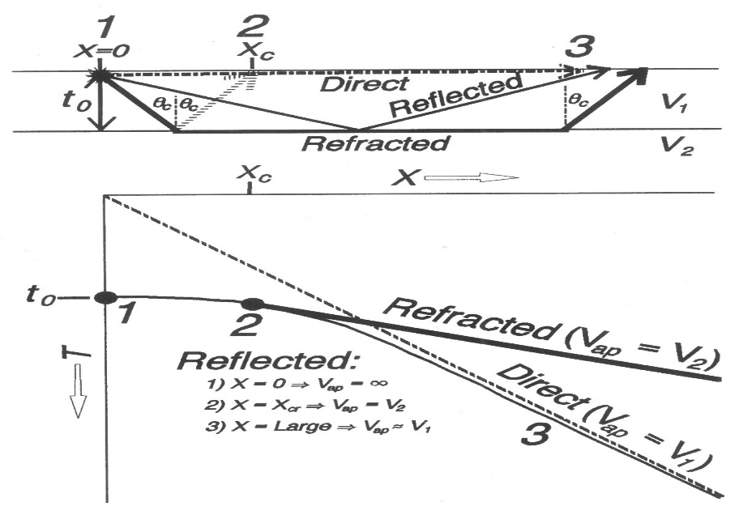

|  |  |  |  |  |  |  |
| --- | --- | --- | --- | --- | --- | --- |
|  | 直达波 | 反射波 | | 首波 | | |
| 方  程 | *T* ( *X* ) = *X* | *T* ( *X* ) = 1 | (4*h*2 + *X* 2 | *T* ( *X* ) = | 2*h V*1 cos(θ*c* ) | *X* − 2*h* tan(θ*c* )  + |

直达波

首波

反射波

·三层介质

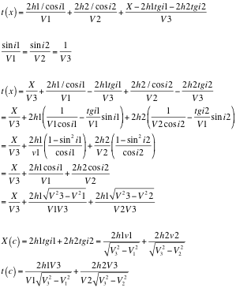

·思考题 2

首波走时为 *T* ( *X* ) =

2*H* − *h*

*V*1 cos(θ*c* )

*X* − (2*H* − *h*) tan(θ *c* ) *X*

## + =

*V*2 *V*2

(2*H* − *h*) co s(θ *c* )

## +

*V*1

⎧ 1

由题意 ⎪*V*

⎪

= 0.125 *s* / *km*

(1)

2

⎨

⎪(2*H* − *h*) cos(θ*c* ) = 3 7 *s*

(2)

⎪⎩ *V*1

由（1）式得 *V*2 = **8** *km*/ **s** ，

sin(θ*c*

) = *V*1

/*V*2

# = 6 / 8 = 3 / 4, cos (θ*c* ) =

1 − sin 2 (θ ) =

# 1 − 9 /16 =

7 / 4 ，

由（2）式得

## 7 (2*H* − *h*) / 24 = 3

7 ，则 *H* = 1 (72 + *h*) = 41

*c*

## 2

**(km)**

·求首波 Xm

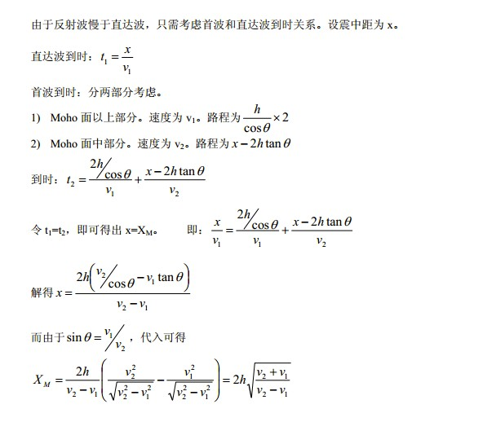

·证明下面首波的存在及其特殊的传播路径

!

!

T（x，y）= !! ∗! ! + ! + ! !（!!!!!）

!!

求偏导：

!! !!

𝑥

= −

𝐿− 𝑥− 𝑦

= 0

𝑉1 ℎ! + 𝑥!

𝑉1 𝑟! − L − X − Y !

1

= −

𝑉2

𝐿− 𝑥− 𝑦

= 0

𝑉1 𝑟! − L − X − Y !

第二个式子可知：!! = !!!!!

=sinDBO2=sinBDF

!! !!! !!!!! !

同理，第一个式子可知 sin CAO1=sin ACE

可见，角 ACE 和角 BDF 都是临界角，得证。

30、讨论组重点

第一组 ： 地震 心理 干预

例子：日本茨城县 9 级大地震 2011 年 3 月 11 日 措施：不死鸟计划；严格监管媒体，阻断干扰采访；愉快项目服务；展示希望的具体信息； 新闻报道表现关注；建立心灵创伤治疗中心，设立心灵创伤研究所。 震后心理问题：急性应激障碍（1 小时内）；创伤后应激障碍 认知疗法：改善有问题的思维方式

药物治疗：ssris 暴露疗法：重复的想象创伤事件的细节

EDMR：包含了认知疗法和暴露疗法的元素，使得人的注意力左右摇摆 治疗过程：确定症状：生理应激症状、心理应激症状和行为应激症状

具体方法

一般会分 16 个疗程 第二组：地震巨灾保险

地震损失控制：地震预警系统；减少损失方案；灾后救助机制。保险赔偿属于灾后救助。 可保性的理想条件：确定可衡量；非人为偶然；具有确定的概率分布；存在大量同质风险的 标的；风险损失不能覆盖所有的标的同时发生。 方法：利用再保险；采用共保体制；建立专业地震保险基金

例子：加利福利亚。1994 年 1 月 17 日的南加州北岭大地震最昂贵。震后很多保险公司退出。 政府干预→州议会立法要求；成立地震保险局：公司化组织。日本：政府和民间保险公司二 级再保险。英国：政府参与，不提供任何财政补贴，但是会投资减损设施计划。 巨灾保险证券化：风险转移到资本市场。 好处：扩大承保容量；稳定再保险的市场价格；信用风险较低；

巨灾债券收益率较高；降低投资组合风险。

第四组： 洪洞地震 地点：山西省南部

时间：1303 年，第一个所能确定的 8 级大地震 特点：破坏范围广，死亡人数多，震中烈度 12 度，震级 8 级

前震：1291 临汾 6 级地震的早期前震，1302 临汾——洪洞 6 级中期前震。都在临汾盆地内， 震中相聚仅仅 29km

余震：月余不止，八年正月不止，十一年乃定 灾害：①建筑物破坏；②地质灾害；③人员伤亡 27 万有余？仍需考证； 救灾：①发放救灾钱款，减免百姓税收；②鼓励百姓自由采矿、捕捞水产，禁止扰民；③

中国特色的改名，平阳、太原——晋宁、冀宁

惨重原因：①山西地质：太行吕梁山系抬升，中间盆地强烈下沉；

②对地震认识不足，政府也没有完善的预警系统

③震后救助措施不到位，赈灾不及时 启示：①应当对地质条件特殊的地区加强关注度，不能忽视地震前兆

②加强意识，普及知识

③建立完善的在后救助体系，及时全面救灾

第五组： 地震文化 神话：葡萄牙→天谴论打击救灾积极性，不利于国家集权，葡萄牙权臣 pombl 利用里斯本

地给予耶稣会致命一击

伊朗：811 大地震，发生两次 6 级以上地震及数十次余震。伊朗神职人员：女性穿着暴露是 地震的原因，应该忏悔；内贾德：祈祷和祈求宽恕

西伯利亚：哈士奇犬：对兽类能量的崇拜和犬只的重要性 蒙古：乌龟→代表沉稳坚毅的民族品格 越南：频次低，震级小

越靠近红河断裂地带，地震活动的频次越低，震级也越小。 川滇块体存在顺时针旋转 原因：印度板块持续向北推挤，青藏高原强烈压缩抬升，侧向挤出，旋转变形，从而 派生出新的动力来源。

第七组 ：台湾地震概况 台湾地质结构：海岸山脉在大洋板块上。

菲律宾海板块向西北移动，形成一系列断层，有很高活动性。 解释：弧陆碰撞模式；造山运动。消减带东倾，菲律宾板块反时针旋转，推动消减带向西移

动

例子：921 集集大地震

低角度逆冲断层，伴随些许走向滑移分量 南投：7 级

台北：5 级

台中：7 级

第八组：灾后重建中的政府政策、选址策略、建筑结构选择 政策：财政、税务、金融、产业 建筑结构：钢结构（强度高、重量轻、抗震性能好）、剪力墙结构（钢筋混您图，有效控制 结构的水平力）、框架结构（常见，钢筋混凝土+轻质板材）、弹性建筑（地基地震隔绝，在 底部安装橡胶弹性垫或摩擦滑动承重座等抗震缓冲装置，不直接与地面接触）